Informations personnelles
Nom et Prénom: Férec Ghislaine, née le 09/03/1959  Nom de jeune fille: Imbert  Coordonnées: Domicile: + (39) 018364332  Portable: + (39) 3349886036  E-mail: ghislaine.@properties-keepers.com  Adresse: Via Semenghini Defendi, 20 Imperia Italie  Situation de famille: Mariée  Nationalité/Visas: Passeport Français/Schengen and Waiver Program in USA  Santé: Excellente  Taille: 1,60 m, Poids: 64 kg  Langues parlées: Français (Langue Maternelle), Anglais et Allemand courants (parlés et écrits), Italien élémentaire. | 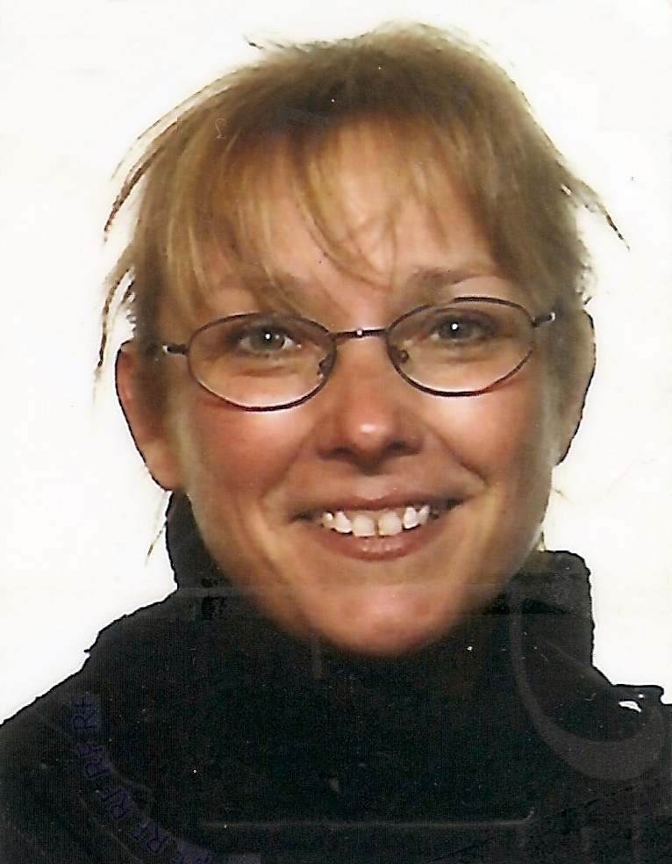
Qualifications

▪ BEPC (1970).
▪ BACCALAUREAT spécialisé dans les Langues (Anglais-Allemand), Mathématiques et Philosophie (1975/1977).
▪ Ecole d’Interprétariat "Centre d'Echanges Internationaux" Anglais –Allemand à Tours (France (1978/1979).
▪ MASTER OF TOURISTIC ENGINEERING (1979/1981).
▪ Certificat “RITZ ESCOFFIER PARIS of Gastronomie Française (Spécialités de vins et fromages français) (1982).
▪ BPREA
▪Special Training in the Westin Brand Hotels & Resorts in the Business Centre (Oct- Nov/2007).
Objectif
Après une carrière de direction bien remplie dans l'industrie du tourisme, complétée d'une expérience professionnelle dans l'industrie de Yachting dans plusieurs pays, je tiens à continuer à exercer ma profession dans d'autres pays, ayant eu la passion pour les voyages et ainsi découvrir de nouvelles cultures.
Profil
● Capable de communiquer avec tous les groupes d'âge, possédant le sens du commandement et de solides dispositions pour la formation, une personnalité avenante m’ont tout naturellement amenée à des postes de direction.
● Aisance relationnelle avec la clientèle avec l’œil pour le détail, afin d’anticiper et de répondre ainsi à l’attente des clients, même en travaillant sous pression et avec rapidité. Capacité à résoudre les problèmes.
● Habituée à travailler aussi bien en complète autonomie qu’au sein d’une équipe, à relever des défis et à respecter des délais impartis : de cette façon, aptitude à communiquer à tous les niveaux du personnel.
● De très bonnes connaissances de MS Office et le Web et très bonne vitesse de frappe.
Expérience professionnelle
Relation Manager  Transocean-Marine  Via Cascione, 109 Imperia Italy  2010/2009 | En charge de la publicité, de la communication avec la clientèle, les courtiers du yachtisme et les fournisseurs.
Modérateur Français de contenu de site Web  BESEDO COMPAGNY MALTA  2009/2008 | Responsable de l'examen et de la modération, contrôle de la fraude des contenus écrits des utilisateurs pour un site Français d’annonces classées. (Activités des affaires et des organisations patronales) pour une compagnie suédoise.
Chargée de Relation Clients  Centre des Affaires, Marketing et Relations Publiques  WESTIN HOTELS AND RESORTS Malte 2008/2007 | ▪ Accueil de la clientèle VIP.  ▪ Organisation et préparation de salles de réunions.  ▪ Préparation et mise à disposition de tout le matériel de conférences, vidéoconférences …  ▪ Chargée de la transmission de plis professionnels confidentiels
Chef d’équipe Personnel d’étage et Aide Cuisiner  Seabank Hotel 4 étoiles  MALTE  2007/2006 | ▪ Responsable d’une équipe de personnel des chambres (contrôle et assistance pour une rapidité d’exécution et une prestation optimale). Préparation et organisation en salle du buffet petit-déjeuner pour une clientèle internationale.  ▪ Aide en cuisine pour le département du frais, les grillades et service en salle aux départements plats chauds et desserts à une clientèle étrangère (Anglo-saxons, Hollandais, Allemands, Danois, Suédois…)
Surveillance, Sécurité et Gardiennage  MARINA-YACHTING CLUB  Marzamemi (Sicile)  Et Aide cuisinier  La Tonnara  Porto Paolo  (Sicile)  2006/2005 | Activité de Couple (durant notre voyage familial en voilier dans le bassin méditerrannéen) :  ▪ Accueil des yachts de tous pavillons par tous temps.  ▪ Tenue de registres d’enregistrement des yachts.  ▪ Surveillance des yachts, des amarrages, des installations de la marina.  ▪ Renseignements sur les activités, les structures et les prestations du site.  Organisation des plans de travail, mise en cuisson, épluchage, préparation de plats, mise en assiette.  Organisation en collaboration avec le Chef du repas-buffet de la LEGALE NAVALE.
Gérante  De ma propre affaire d’agrotourisme  en Loire-Atlantique  2005/2001 | ▪ Transformation d'une ferme bretonne typique en un charmant restaurant cottage (100 couverts), avec chambres d’hôtes.  ▪ Fonctions générales, commandes de marchandises, achats et gestion des stocks,  ▪ Elaboration des menus, Organisation des repas et des buffets extérieurs.
Responsable du département expert-conseil  ECP (Etudes Conseils-Projets)  Nantes  2001/1994  ▪ Conseiller et Formatrice, Dossier Comité Départemental du Tourisme  ▪ Correspondant de Presse, Dossier "PRESSE OCEAN". Nantes (Presse Régionale  ▪ Conseiller, Dossier pour le Ministère du Tourisme,  ▪ Conseiller, Dossier « Hôtel PULLMAN »  ▪ Conseiller, Dossier UCPA (Organisation Touristique) | Chargée de différents dossiers tels que :  Chargée d’enseigner tous les besoins et les attentes des touristes Français et étrangers aux agriculteurs désireux d’implanter une affaire agro-touristique dans leur exploitation.  Responsable de la rédaction d’évènements touristiques locaux dans la vie de la ville  Chargée de constituer un dossier à propos des conceptions touristiques en Loire-Atlantique.  Chargée de mener une enquête dans la chaîne hôtellière PULLMAN pour conduire une étude de satisfaction dans le cas d’une modification des services internes.  Organisatrice de réunions avec les dirigeants de clubs sportifs, de villages de vacances pour la mise en place de nouvelles animations.
Guide touristique pour les touristes Anglais et Allemands  Office du Tourisme. Nantes  1994/93 | Préparation, organisation and mise en place des circuits guidés selon de nombreux et différents thèmes comme la découverte de la gastronomie et des boissons locales, l’artisanat, les vignobles, l’architecture d’une région spécifique.
Chef de projet d’une campagne promotionnelle  « Maison des Hautes -Alpes" Paris.  1991/90 | Etudes de faisabilité pour le lancement de nouveaux produits touristiques promotionnels pour l’accueil des touristes étrangers à travers le monde et pour la région des Hautes-Alpes.
Contrôleur de qualité pour la restauration et l'accueil  “CNRS” de Lyon and Comité Départemental du Tourisme.  Gap.  1989/87 | • Responsable du contrôle de toutes structures d’accueil et des hébergements pour les touristes étrangers (en incluant les centres de loisirs et les villages de vacances). Inspections des sites,  • Responsable de la rédaction d’un dossier commandé par le CNRS-Centre de Recherche Scientifique- à Lyon sur les résultats détaillés de l’enquête,  • Organisation d’une réunion de clôture en Anglais et en Allemand à la fin des différents séjours touristiques.
Responsable du département des Structures d’accueil  Office du Tourisme  Gap  1987/86 | Contrôle des principaux hôtels, restaurants, auberges, campings, Bed and breakfast, des stations de sport d’hiver de la région. Etude de la fréquentation touristique étrangère dans la région principalement en été et en hiver.
Responsable Relation Clientèle  Hotel**** “Les Sommets”.  Orcières-Merlette  Responsable du département des loisirs/ Interprète  Rutgers University of New York  Tours  Hôtesse de l’Air  Air Inter / Air France  1986/82 | Chargée de la communication avec la clientèle, de l’accueil et de l’information.  Responsable de l’organisation et de la planification des loisirs selon l’emploi du temps des étudiants américains de l’Université Rutgers.

Hobbies
La voile, voyager, parler différentes langues étrangères, visite de sites touristiques, l’Art, la photographie, la découverte de différentes cultures (l’artisanat, la cuisine locale...), l’informatique, la lecture.

